**xyzPOS**

**xyzPOS** adalah aplikasi Point of Sales (POS) berbasis web untuk mengelola usaha penggunanya. Dengan berlangganan aplikasi ini, pemilik usaha bisa memantau stok produk, penjualan, dan mendapat laporan usaha untuk suatu periode waktu tertentu. Aplikasi xyzPOS memiliki dua halaman: **Landing page** dan **Dashboard**. Aplikasi ini dapat diakses melalui perangkat **mobile**, **tablet**, dan **desktop**. Anda sebagai frontend developer ditugaskan untuk mengembangkan aplikasi sesuai dengan requirements dibawah ini (baca soal ini sampai habis supaya tidak ada yang tertinggal).

**Landing Page**

Halaman ini berfungsi untuk mengenalkan masyarakat kepada aplikasi xyzPOS dan menjabarkan paket-paket berlangganan yang ditawarkan beserta fiturnya. Di halaman ini terdapat dua section, yaitu hero section dan berlangganan section. Masing-masing section ditampilkan secara fullscreen.

1. Hero Section

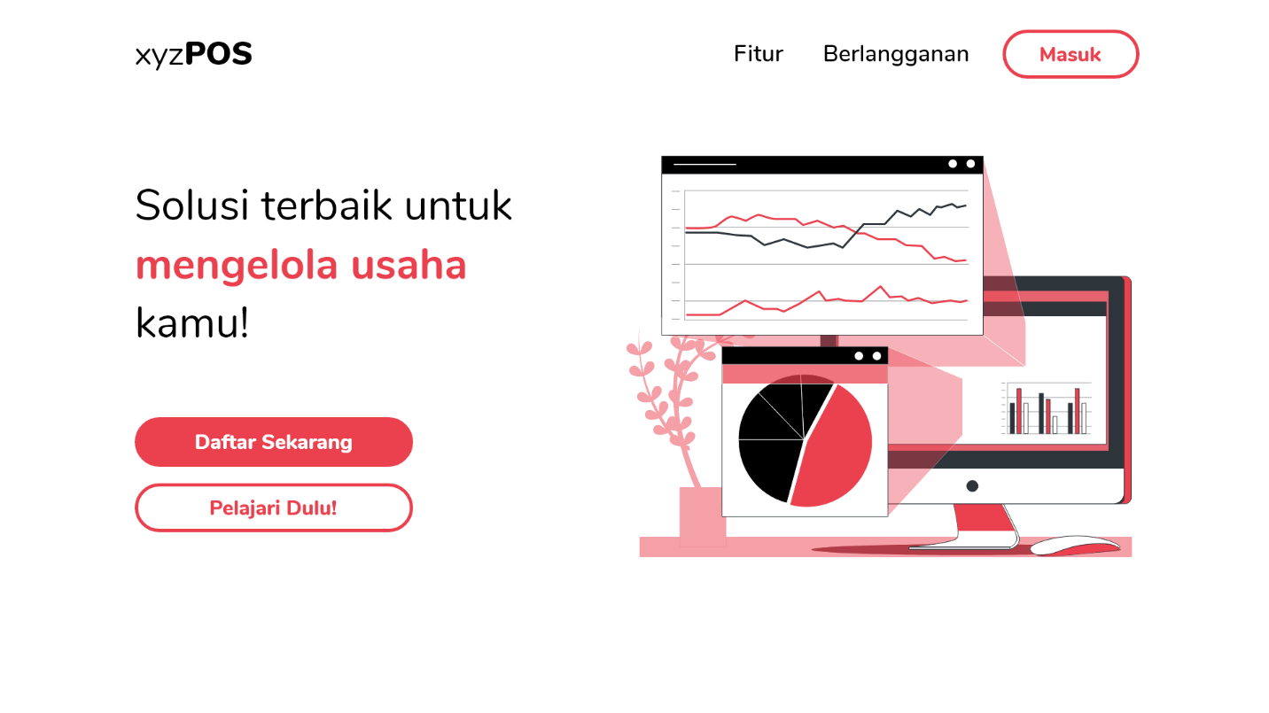

Pada section ini, terdapat dua button. Jika button “Daftar Sekarang” di-klik, maka dialog Register akan muncul. Jika button “Pelajari Dulu!” di-klik, website akan scroll ke bawah menuju section berlangganan secara otomatis.

1. Section Berlangganan

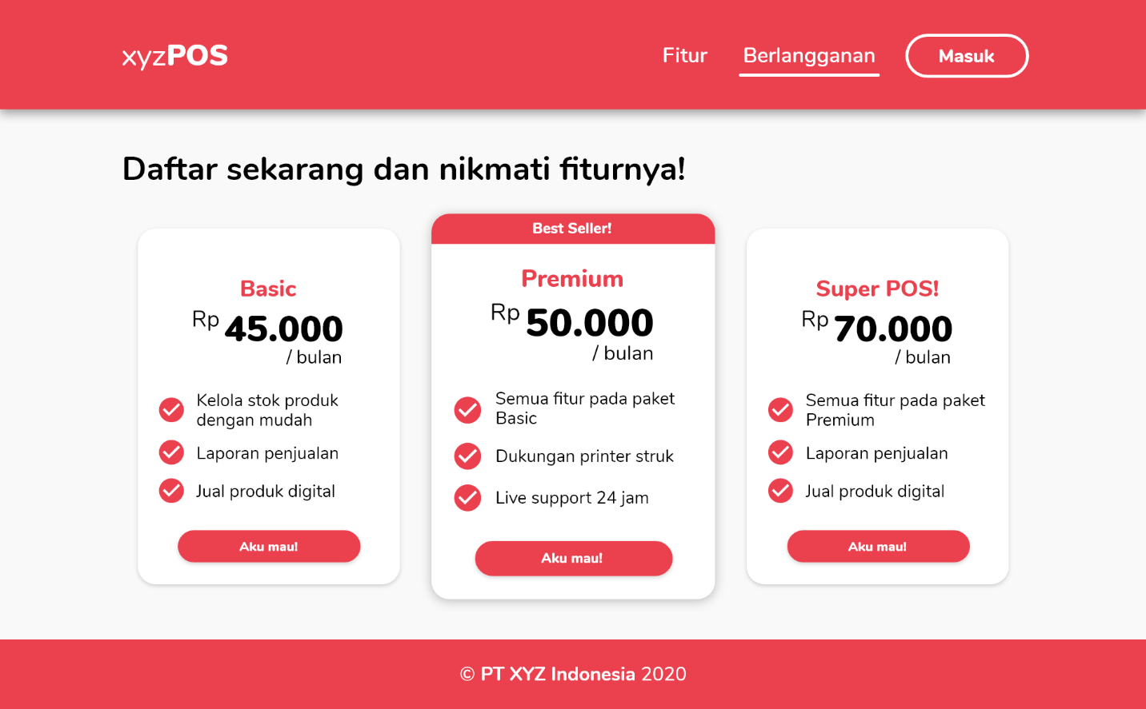

Di section ini terdapat 3 paket berlangganan yang ditawarkan aplikasi beserta fitur-fitur yang didapat pada masing-masing paket. Anda **WAJIB** melakukan simulasi pemanggilan API untuk mendapatkan daftar paket langganan yang tersedia beserta fitur-fiturnya. Khusus untuk paket yang best seller, anda wajib membedakannya dengan paket lain seperti pada UI mockup di atas. Jika tombol “Aku mau!” di-klik, maka dialog Register akan muncul.

**Navigation Bar**

Di halaman landing page ini terdapat navigation bar dengan 3 menu: Fitur (tidak digunakan), Berlangganan, dan button Masuk. Jika button “Masuk” di klik, dialog Login akan muncul. Jika menu Berlangganan di klik, website harus scrolling secara otomatis ke section berlangganan.

Navigation bar ini mempunyai behavior yang berbeda tergantung pada posisi scrollbar browser. Jika berada di halaman paling atas, navigation bar memiliki background transparan dan tulisannya berwarna hitam (kecuali tombol “Masuk” yang berwarna merah) seperti pada mockup di hero section. Jika user mulai melakukan scrolling, navigation bar akan berubah backgroundnya menjadi warna merah dengan drop shadow dan semua tulisan menjadi berwarna putih. Anda **WAJIB** implementasi behavior ini.

Untuk implementasi navigation bar, anda **tidak boleh** menggunakan library apapun seperti Bootstrap, Material UI, dan lainnya yang sejenis.

**Dialog Register**

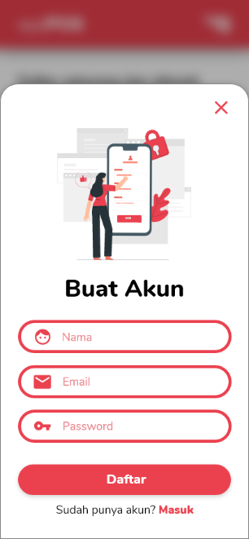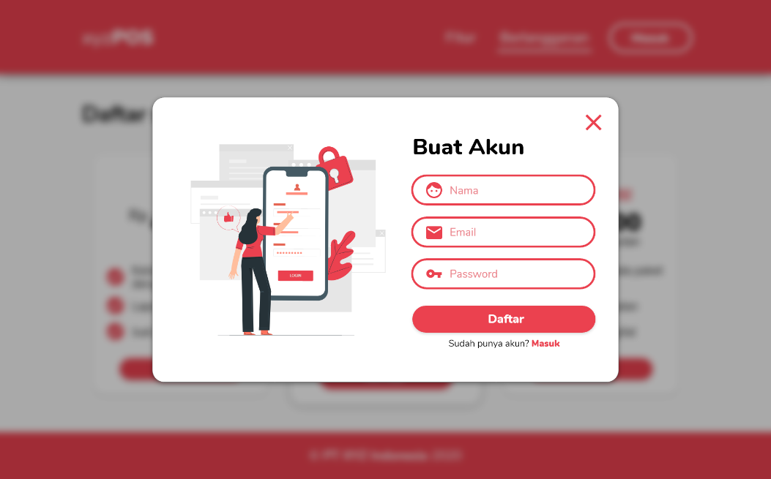

Lakukan input validation untuk email (harus valid email), nama (hanya boleh alphanumerik dan spasi, minimal 10 karakter) dan password (minimal 8 karakter, maksimal 20 karakter). Anda **WAJIB** melakukan simulasi pemanggilan API saat pengguna melakukan pendaftaran. Jika pendaftaran berhasil, pengguna akan otomatis login dan website akan redirect ke halaman Dashboard.

Dialog ini memiliki tampilan yang berbeda untuk perangkat mobile dan desktop. Anda **WAJIB** melakukan implementasi untuk keduanya sesuai UI mockup di atas. Untuk dialog pada perangkat mobile harus ada animasi transisi dari bawah ke atas saat dialog tersebut muncul.

**Dialog Login**

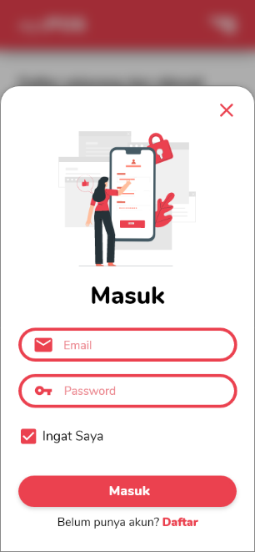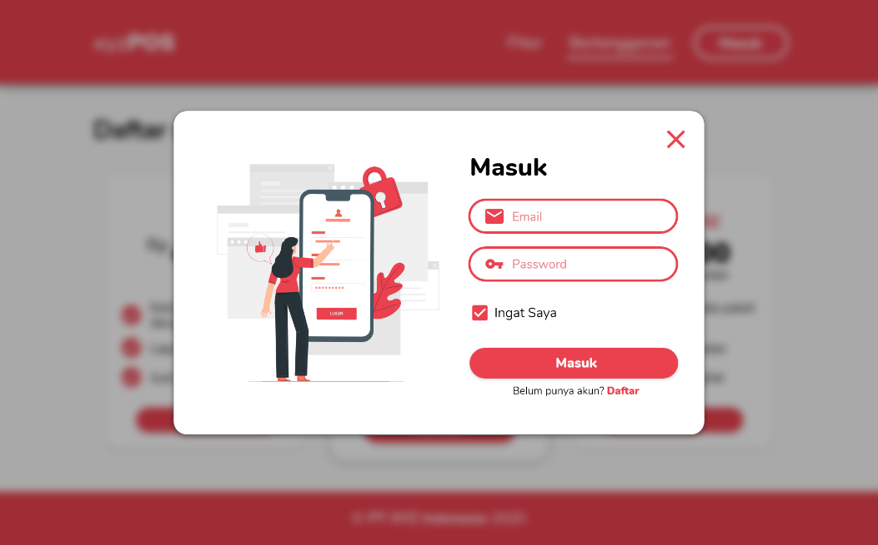

Lakukan input validation untuk email (harus valid email) dan password (minimal 8 karakter, maksimal 20 karakter). Anda **WAJIB** melakukan simulasi pemanggilan API saat pengguna melakukan login. Jika login berhasil, website akan redirect ke halaman Dashboard.

Dialog ini memiliki tampilan yang berbeda untuk perangkat mobile dan desktop. Anda **WAJIB** melakukan implementasi untuk keduanya sesuai UI mockup di atas. Untuk dialog pada perangkat mobile harus ada animasi transisi dari bawah ke atas saat dialog tersebut muncul.

**Halaman Dashboard**

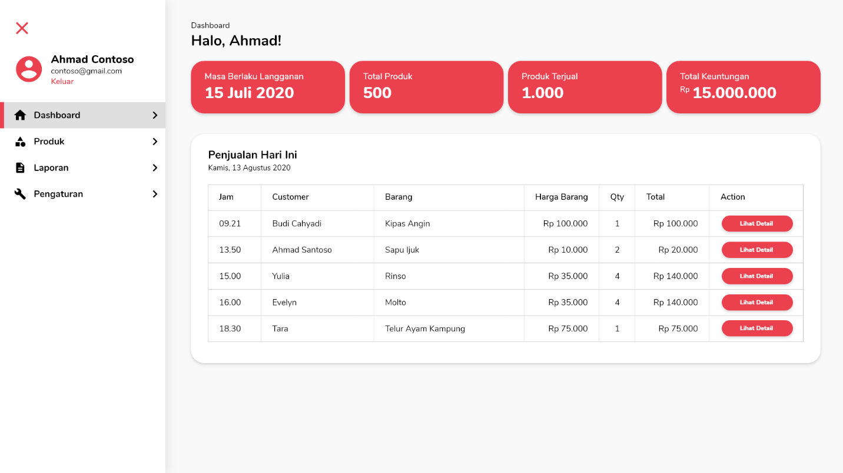

Di halaman ini, pengguna bisa melihat statistik terkait usaha mereka seperti masa berlaku berlangganan, total produk, produk yang terjual, total keuntungan, dan juga record penjualan di hari itu. Anda **WAJIB** melakukan simulasi pemanggilan API untuk mendapatkan data-data yang disebutkan.

Di halaman ini juga terdapat sidebar yang menampilkan profil akun pengguna dan juga 4 menu. Hanya menu Dashboard saja yang digunakan, namun 3 menu lainnya harus tetap ada di sana. Sidebar harus bisa di close dengan animasi transisi supaya tampilan Dashboard menjadi lebih luas. Anda **tidak boleh** menggunakan library apapun seperti Bootstrap, Material UI, dan lainnya yang sejenis untuk implementasi sidebar ini.

**Catatan:**

1. Font yang dipakai untuk aplikasi ini adalah Nunito. Varian yang digunakan adalah **Regular**, **SemiBold**, **Bold**, **ExtraBold**, dan **Black**. Silahkan lihat di <https://fonts.google.com/specimen/Nunito>. Gunakan CSS import atau embed dengan link untuk mempermudah anda.
2. Anda wajib menggunakan React untuk membuat aplikasi ini. Untuk global state management, anda wajib menggunakan Redux.
3. Penggunaan Typescript, React Functional Component, React Hook, React Context, dan Next JS menjadi nilai tambah.
4. Anda wajib menerapkan konsep React Component dengan baik. Pastikan setiap component yang anda buat terdokumentasi dengan jelas apa saja props yang digunakan. Untuk business logic yang kompleks wajib dijelaskan dengan comment.
5. Untuk fitur-fitur yang mewajibkan simulasi pemanggilan API, anda juga wajib mensimulasikan loading. Jangan langsung ditampilkan datanya.
6. Anda diberikan kebebasan untuk membuat aplikasi web yang **responsive**. Pastikan aplikasi yang anda buat dapat digunakan secara optimal baik di perangkat mobile, tablet maupun desktop. Jika disebutkan layout/design khusus yang harus digunakan pada perangkat tertentu, maka anda harus mengikuti mockup yang disediakan.
7. Anda bebas menggunakan library apapun untuk mendukung pengembangan aplikasi, kecuali jika disebutkan secara spesifik bahwa anda harus melakukan implementasi sendiri atau ada library yang dilarang digunakan untuk fitur tertentu.
8. Perhatikan aspek **accessibility** dari aplikasi yang anda buat. Pastikan setiap aksi yang dilakukan pengguna memunculkan reaksi yang jelas di aplikasi.
9. Pastikan aplikasi yang anda buat memenuhi aspek **SEO (Search Engine Optimization)** dengan baik.
10. File-file asset sudah disediakan bersamaan dengan soal ini. Anda tidak diperbolehkan menggunakan asset selain dari yang sudah disediakan.
11. Mockup berupa file Adobe XD disediakan bersamaan dengan soal ini. Silahkan dipakai untuk melihat varian font yang digunakan.